晋江市伟冠双语实验学校 2025-2027校服采购需求公示

我校校服原采购项目合同已到期，为进一步强化校园规范化管理，营造整齐统一的校园风貌，同时保障学生日常着装的规范性与实用性，学校启动新一轮学生校服选购工作。

根据教育部等四部委《关于进一步加强中小学学生校服管理工作的意见》（教基一[2015]3号)、省教育厅《关于进一步规范我省中小学生统一着装管理工作的通知》（闽教直[2012]10号)、晋江市教育局 《关于进一步加强教育系统学生校服管理工作的通知》（晋教[2024]32号)等文件精神，我校于2025年8月22日召开校服选购机构工作会，组建校服选购工作机构，研究校服选购事宜。经与会人员集体表决形成2025－2027年学生校服选购需求统一意见，现公示如下：
- 选购款式：
沿用现有款式
二、选购数量
按照实际计划招生数1.2倍套数（每套校服包含夏装，秋冬装与礼服,具体参数见附表）
三、材质
所有校服的技术要求（包含校服面料、内在质量和外观缝制技术等）均应符合《中小学生校服》（GB/T31888-2015）、(GB/T23328-2009)、《婴幼儿及儿童纺织产品安全技术规范》（GB31701-2015）及《学生校服》（DB35/T836-2015）响应国家标准。
四、男款校服样式及参数

品名 | 成分 | 照片
英伦经典白色短袖POLO(男女同款) | 70%棉27%聚酯纤维3%氨纶 | 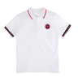
小学夏季运动短裤 | 80%棉20%聚酯纤维 | 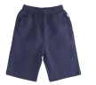
运动长裤(男女同款) | 60%棉35%聚酯纤维5%氨纶 | 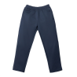
英伦经典白色 男生 短袖衬衫（男款） | 60%棉40%聚酯纤维 | 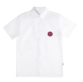
运动上衣(男女同款) | 面：93%聚酯纤维7%氨纶  里：100%聚酯纤维 | 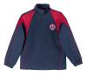
夏季运动长裤(男女同款) | 93%聚酯纤维7%氨纶
棒球服上衣(男女同款) | 面：55%聚酯纤维45%棉  里：100%聚酯纤维 | 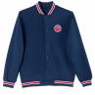
棒球长裤(男女同款) | 55%聚酯纤维45%棉 | 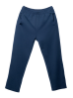
男生白色长袖衬衫（男款） | 60%棉40%聚酯纤维 | 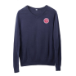  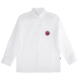
英伦冬季西裤（男款） | 100%聚酯纤维 | 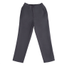
西服 男（男款） | 面：70%聚酯纤维30%粘纤  里：100%聚酯纤维 | 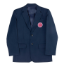
蓝色领带 |  | 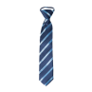

五、女款校服样式及参数

品名 | 成分 | 照片
英伦经典白色短袖POLO(男女同款) | 70%棉27%聚酯纤维3%氨纶 | 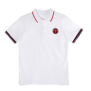
小学夏季运动短裤 | 80%棉20%聚酯纤维
夏季运动长裤(男女同款) | 60%棉35%聚酯纤维5%氨纶
英伦经典白色女生短袖衬衫（女款） | 60%棉40%聚酯纤维 | 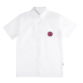
运动上衣(男女同款) | 面：93%聚酯纤维7%氨纶  里：100%聚酯纤维
运动长裤(男女同款) | 93%聚酯纤维7%氨纶 | 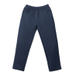
棒球服上衣(男女同款) | 面：55%聚酯纤维45%棉  里：100%聚酯纤维 | 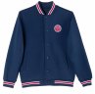
棒球长裤(男女同款) | 55%聚酯纤维45%棉
女生白色长袖衬衫（女款） | 60%棉40%聚酯纤 | 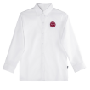
冬季西裙 女（女款） | 100%聚酯纤维  里：65%聚酯纤维35%棉 | 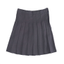
西服 女（女款） | 面：70%聚酯纤维30%粘纤  里：100%聚酯纤维 | 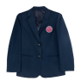
蓝色领带 |  | 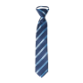
六、遴选办法
委托第三方代理机构进行公开招标。

晋江市伟冠双语实验学校 2025年9月23日

